Задача 3.1

Задача посвящена анализу переходного процесса в цепи первого порядка, содержащей резисторы, конденсатор или индуктивность. В момент времени t = 0 происходит переключение ключа К, в результате чего в цепи возникает переходной процесс.
1. Перерисуйте схему цепи (см. рис. 3.1) для Вашего варианта (таблица 1).
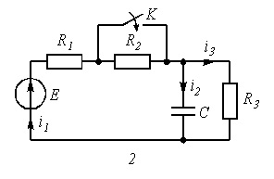
2. Выпишите числовые данные для Вашего варианта (таблица 2).
Варианты | С, нф или L, мГн | , кОм | , кОм | , кОм | Е, В
21 | 10 | 1 | 2 | 2 | 12

3. Рассчитайте все токи и напряжение на С или L в три момента времени t: , , ¥.
4. Рассчитайте классическим методом переходный процесс в виде , , . Проверьте правильность расчетов, выполненных в п. 4, путем сопоставления их с результатами расчетов в п. 3.
5. Постройте графики переходных токов и напряжения, рассчитанных в п. 4. Определите длительность переходного процесса, соответствующую переходу цепи в установившееся состояние с погрешностью 5%.
6. Рассчитайте ток операторным методом.

